编 号：0050-2020-2022
能源计量审核情况表
企业名称 | 安阳中联水泥有限公司
年消耗能源（万吨标准煤） | 14.22

部位 | 用能单位 | 主要次级用能单位 | 主要用能设备
能源计量器具抽查数量（台、件） | 3 | 16 | 27
能源计量器具配备率（%） | 100% | 100% | 100%
配备率是否符合要求 | 符合 | 符合 | 符合
准确度等级是否符合要求 | 符合 | 符合 | 符合
能源计量器具检定率是否达到要求 | 符合 | 符合 | 符合
审核情况说明：企业是重点耗能单位，企业消耗能源主要有：煤炭、柴油、水和电 ，上年共消耗14.22万吨标准煤，企业建立了能源计量管理制度，安环办负责全厂能源管理，企业编制了能源网络图， 进出用能单位应配 3 台，实配 3台；进出主要次级用能单位应配 16台，实配 16 台；进出主要用能设备（单元）应配 27台，实配27台；配备率满足要求；查，进出用能单位配备，编号为122的汽车衡于2021年9月19日经安阳市殷都区质量计量检测中心检定，精度三级；查进出次级用能单位，编号为1602330270000003电能表于2021年9月1日检定，精度0.2S级，查重点耗能设备原料磨主电机配置的编号为170523196的电能表,2021年9月1日检定，精度0.2级，满足要求。 能源测量设备配备精度等级和按期检定满足要求。企业能源数据每天由各使用单位上报日报表，生产品质部每天平衡分析，对重要的能源数据能定期进行监视核查，能源计量管理满足GB17167要求，通过审核。
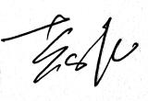
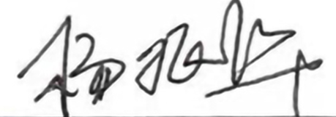
审核组长(签名)_________ 受审核方代表（签名）
日期: 2022.3.25 日期：2022.3.25

